＜参加申込書＞

参加申込書：「英語で数学を学ぼう！」 (2024/3/25)
氏 名 ：
電話番号 ：
e-mail ：
中学校名 ：
※メールでお申し込みいただいた方には，返信にて受付確認のご連絡をいたします．

＜会場地図＞

正門
専攻科棟大講義室 4F (会場)
駐車場

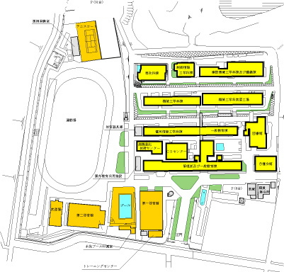

N

